
РОССИЙСКАЯ ФЕДЕРАЦИЯ
Черемховское районное муниципальное образование
АДМИНИСТРАЦИЯ

П О С Т А Н О В Л Е Н И Е

18.06.2026 | № 457-п
Черемхово

О внесении изменений в постановление администрации Черемховского районного муниципального образования от 15 марта 2023 года № 145-п «Об утверждении схемы размещения нестационарных торговых объектов на территории Черемховского районного муниципального образования»

В соответствии с Федеральным законом от 6 октября 2003 года № 131-ФЗ «Об общих принципах организации местного самоуправления в Российской Федерации», Федеральным законом от 20 марта 2025 года № 33-ФЗ «Об общих принципах организации местного самоуправления в единой системе публичной власти», приказом службы потребительского рынка и лицензирования Иркутской области от 20 января 2011 года № 3-СПР «Об утверждении Порядка разработки и утверждения органами местного самоуправления муниципальных образований Иркутской области схемы размещения нестационарных торговых объектов», руководствуясь статьями 24, 50 Устава Черемховского районного муниципального образования, администрация Черемховского районного муниципального образования

ПОСТАНОВЛЯЕТ:

1. Внести в постановление администрации Черемховского районного муниципального образования от 15 марта 2023 года № 145 «Об утверждении схемы размещения нестационарных торговых объектов на территории Черемховского районного муниципального образования» (далее постановление) в редакции постановлений от 14 сентября 2023 года № 498-п, от 12 октября 2023 года № 562-п, от 27 ноября 2024 года № 1088-п, от 25 февраля 2026 года № 107-п, от 22 мая 2026 года № 403-п следующие изменения:
1.1 приложение № 1 «Схема размещения нестационарных торговых объектов на территории Черемховского районного муниципального образования (текстовая часть)» изложить в новой редакции (приложение №1) к настоящему постановлению;
1.2 приложение № 2 «Схема размещения нестационарных торговых объектов на территории Черемховского районного муниципального образования (графическая часть)» изложить в новой редакции (приложение № 2) к настоящему постановлению.
2 Отделу организационной работы (Веретнова И.П.) направить на опубликование настоящее постановление в газету «Моё село, край Черемховский» и разместить на официальном сайте Черемховского районного муниципального образования.
3. Контроль за исполнением настоящего постановления возложить на начальника отдела экономического прогнозирования и планирования Цицинкову Е. А.

Временно замещающий
должность мэра района Е.А.Манзула

Приложение 1
к постановлению администрации Черемховского районного муниципального образования
от 18.06.2026 № 457-п
Схема размещения нестационарных торговых объектов на территории Черемховского районного муниципального образования
п\п | адрес расположения( место расположения нестационарного торгового объекта, маршрут движения,зона размещения | вид нестационарного торгового объекта (павильон,киоск,палатка,автолавка идр) | специализация нестационарного торгового объекта ассортимент реализуемой продукции | возможность размещения нестационарного торгового объекта субъектов малого и среднего предпринимательства,физическим лицом,не являющимся индивидуальным предпринимателем и применяющим специальный налоговый режим "Налог на профессиональный доход"(да,нет) | площадь нестационарного торгового объекта (кв.м) | собственник земельного участка, здания, строения, сооружения, на (в) которых находится нестационарный торговый объект | период размещения нестационарного торгового объекта (круглогодичного сезона)
 | 2 | 3 | 4 | 5 | 6 | 7 | 8
 | Алехинское поселение
1 | д.Средний Булай, ул. Советская,35,а | палатка | продовольственные и промышленные товары | да | 20 | государственная собственность не разграничена | в летний период
2 | д.Паршевникова, ул.Новая,11а | палатка | продовольственные и промышленные товары | да | 20 | государственная собственность не разграничена | в летний период
3 | с.Алехино, ул.Площадь Труда,3а | палатка | продовольственные и промышленные товары | да | 20 | государственная собственность не разграничена | в летний период
 | Бельское поселение
4 | с.Бельск,ул.Иванова,66 около магазина "Товары для дома" | палатка | промышленные товары | да | 20 | государственная собственность не разграничена | в летний период
 | Булайское поселение
5 | с.В-Булай, ул.Булайская,46-а | киоск | товары повседневного спроса | да | 18 | государственная собственность не разграничена | круглогодичного размещения
6 | д.Козлово,ул.Нижняя,17а | киоск | товары повседневного спроса | да | 16 | государственная собственность не разграничена | круглогодичного размещения
7 | д.Белькова,ул.Первомайская,2а | киоск | товары повседневного спроса | да | 16 | государственная собственность не разграничена | круглогодичного размещения
 | Зерновское поселение
8 | п.Молочный,ул.Рабочая.1а | павильон | товары повседневного спроса | да | 15 | государственная собственность не разграничена | круглогодичного размещения
9 | п.Молочный,ул.Рабочая | павильон | товары повседневного спроса | да | 20 | государственная собственность не разграничена | круглогодичного размещения
 | Каменно-Ангарское поселение
10 | с.Каменн-Ангарск,ул.Ангарская,2 | палатка | товары повседневного спроса | да | 32 | государственная собственность не разграничена | летний период
 | Лоховское поселение
11 | д.Жмурова,правая сторона федеральной трассы 1741 | палатка | ягода | да | 15 | государственная собственность не разграничена | летний период
 | Михайловское поселение
12 | п.Михайловка,ул.Горького торговая площадка | палатка | товары повседневного спроса | да | 20 | государственная собственность не разграничена | круглогодичного размещения
13 | п.Михайловка,ул.Вокзальная,18 | павильон | печатная продукция,товары повседневного спроса | да | 20 | государственная собственность не разграничена | круглогодичного размещения
14 | п.Михайловка, ул.Ленина,2 | киоск | печатная продукция,товары повседневного спроса | да | 20 | государственная собственность не разграничена | круглогодичного размещения
15 | п.Михайловка ул.Пушкина,11 | киоск | товары повседневного спроса | да | 20 | государственная собственность не разграничена | круглогодичного размещения
16 | п.Михайловка,ул.Новая.5 | киоск | товары повседневного спроса | да | 20 | государственная собственность не разграничена | круглогодичного размещения
Нижнеиретское поселение

17 | с.Нижняя Иреть, ул.Советская,29 | палатка | товары повседневного спроса | да | 10 | государственная собственность не разграничена | в летний период
 | Новогромовское поселение
18 | д.Катом,ул.Тополинная,2 | киоск | товары повседневного спроса | да | 20 | государственная собственность не разграничена | круглогодичного размещения
19 | д.Малиновка,правая сторона федеральной трассы 1729 | палатка | товары повседневного спроса | да | 20 | государственная собственность не разграничена | круглогодичного размещения
20 | д.Забитуй,1733 км=400м | палатка | товары повседневного спроса | да | 15 | государственная собственность не разграничена | круглогодичного размещения
21 | д.Малиновка,правая сторона федеральной трассы 1729 | палатка | саженцы,ягода | да | 15 | государственная собственность не разграничена | в летний период
 | Новостроевское поселение
22 | с.Новостройка, ул.Школьная,37 | палатка | промышленные товары | да | 6 | государственная собственность не разграничена | в летний период
Онотское поселение
23 | с.Онот,ул.Советская,17а | киоск | товары повседневного спроса | да | 20 | государственная собственность не разграничена | в летний период
 | Парфеновское поселение
24 | д.Топка,ул.Центральная,14-2а | киоск | товары повседневного спроса | да | 24 | государственная собственность не разграничена | круглогодичного размещения
25 | д.Савинская,41-1а | киоск | товары повседневного спроса | да | 24 | государственная собственность не разграничена | круглогодичного размещения
26 | с.Парфеново, ул.Долгих ,21б | палатка | промышленные товары | да | 35 | государственная собственность не разграничена | круглогодичного размещения
 | Саянское поселение
27 | с.Саянское,ул. Саянская,12а | киоск | промышленные товары | да | 25 | государственная собственность не разграничена | круглогодичного размещения
 | Узколугское поселение
28 | с.Узкий Луг, ул. Центральная,43 | киоск | газеты, журналы, семена | да | 6 | государственная собственность не разграничена | круглогодичного размещения
29 | с.Узкий Луг, ул. Центральная,43а | палатка | промышленные товары | да | 20 | государственная собственность не разграничена | круглогодичного размещения
 | Тальниковское поселение
30 | с.Тальники, ул. Лесозаготовительная,66а | палатка | промышленные товары | да | 9 | государственная собственность не разграничена | в летний период
 | Тунгусское поселение
31 | с.Тунгуска, ул. Октябрьская ,33б | киоск | товары повседневного спроса | да | 20 | государственная собственность не разграничена | круглогодичного размещения
 | Голуметское поселение
32 | с.Голуметь, ул.Советская,157 | павильон | товары повседневного спроса | да | 20 | государственная собственность не разграничена | круглогодичного размещения
 | Новогромовское поселение
33 | д.Малиновка, ул. Молодежная, 14 а | павильон | товары повседневного спроса | да | 30 | государственная собственность не разграничена | круглогодичного размещения
Лоховское поселение
34 | д. Жмурова, ул. Трактовая,9 | павильон | товары повседневного спроса | да | 40 | государственная собственность не разграничена | круглогодичного размещения
35 | д.Козлова, ул.Молодежная,1 | киоск | промышленные товары и продовольственные | да | 16 | государственная собственность не разграничена | круглогодичного размещения
 |  | Заведующая сектором торговли |  |  |  | Л.А.Чепижко

Приложение № 2.1
к постановлению администрации
Черемховского районного
муниципального образования
от 18.06.2026 № 457-п

Схемы размещения нестационарных торговых объектов на территории Алехинского муниципального образования

Адрес: с. Алехино, ул. Площадь Труда, 3А
Ассортимент: промышленные и продовольственные товары
Тип: палатка
Период размещения: 1 раз в месяц, постоянно
Земли населенных пунктов

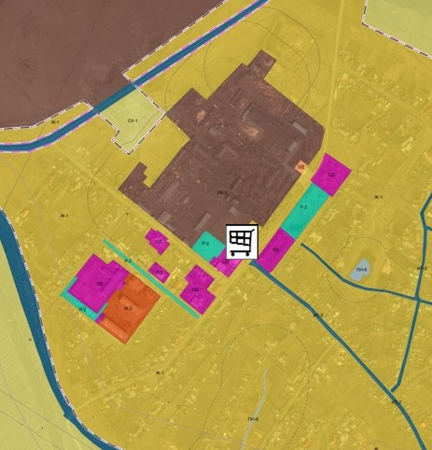
Условные обозначения
 |  | нестационарный торговый объект (палатка)
Координаты объекта
№ точки | X | Y
1 | 471781.54 | 3256546.19
2 | 471784.51 | 3256542.54
3 | 471781.10 | 3256539.57
4 | 471777.89 | 3256543.46

Адрес: д. Средний Булай, ул. Советская, 35А
Ассортимент: промышленные и продовольственные товары
Тип: палатка
Период размещения: 1 раз в месяц, постоянно
Земли населенных пунктов
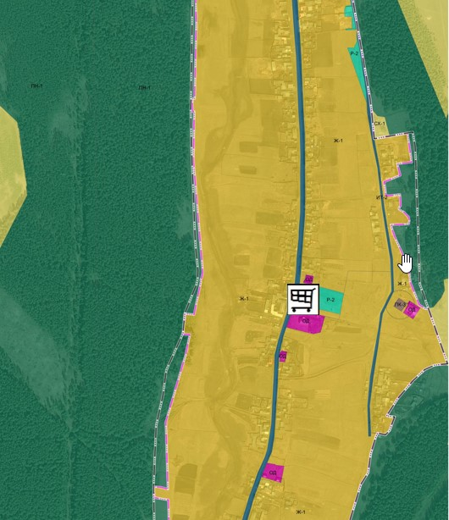

Условные обозначения
нестационарный торговый объект (палатка)
Координаты объекта
№ точки | X | Y
1 | 460514.07 | 3256156.20
2 | 460513.06 | 3256160.69
3 | 460508.52 | 3256159.52
4 | 460509.59 | 3256155.02

Адрес: д. Паршевникова, ул. Новая, 11А
Ассортимент: промышленные и продовольственные товары
Тип: палатка
Период размещения: 1 раз в месяц, постоянно
Земли населенных пунктов

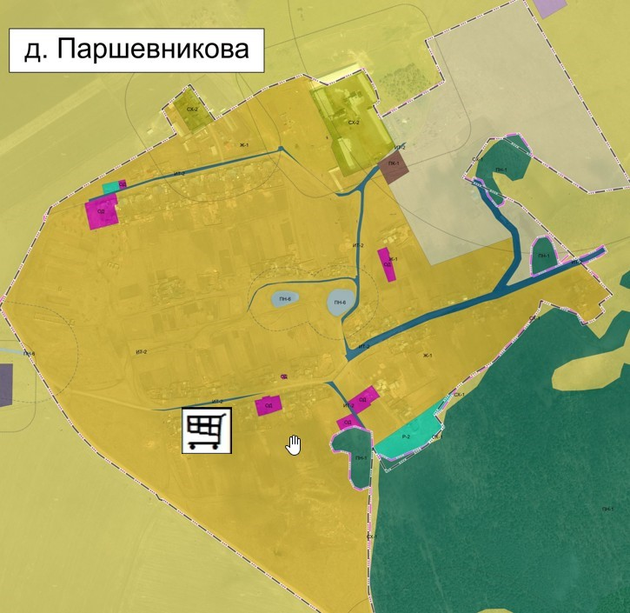

Условные обозначения
нестационарный торговый объект (палатка)
Координаты объекта
№ точки | X | Y
1 | 467435.66 | 3258167.69
2 | 467430.84 | 3258168.84
3 | 467431.99 | 3258173.76
4 | 467436.71 | 3258172.42

Приложение № 2.2
к постановлению администрации
Черемховского районного
муниципального образования
от 18.06.2026 № 457-п

Схемы размещения нестационарных торговых объектов на территории Бельского муниципального образования

Адрес: с. Бельск, ул. Иванова, 66Б
Ассортимент: промышленные товары
Тип: палатка
Период размещения: постоянно
Земли населенных пунктов
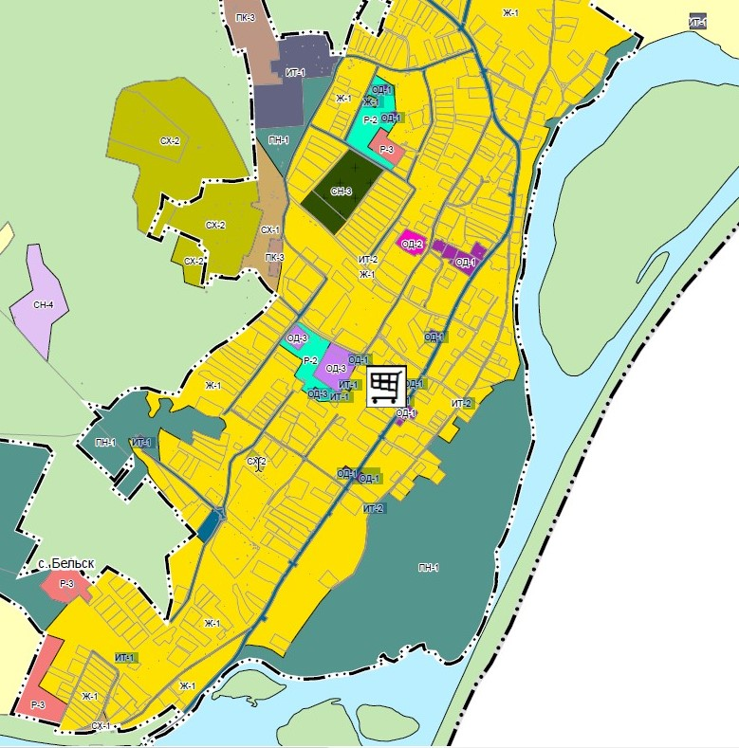

Условные обозначения
нестационарный торговый объект (палатка)
Координаты объекта
№ точки | X | Y
1 | 449018.19 | 3253140.72
2 | 449020.78 | 3253136.92
3 | 449017.08 | 3253134.27
4 | 449014.48 | 3253138.15

Приложение № 2.3
к постановлению администрации
Черемховского районного
муниципального образования
от 18.06.2026 № 457-п

Схемы размещения нестационарных торговых объектов на территории Булайского муниципального образования

Адрес: с. Верхний Булай, ул. Булайская, 46а
Ассортимент: товары повседневного спроса
Тип: киоск
Период размещения: 1 раз в месяц, постоянно
Земли населенных пунктов
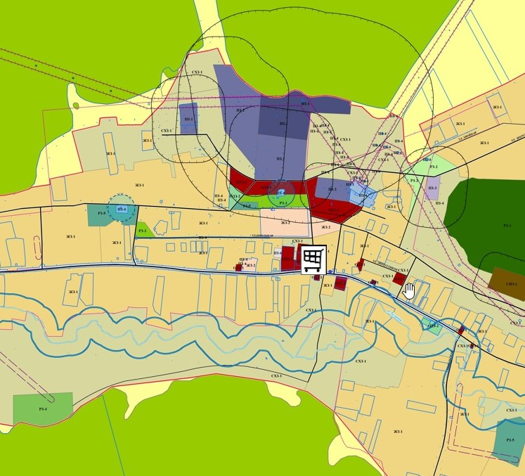

Условные обозначения
нестационарный торговый объект (киоск)
Координаты объекта
№ точки | X | Y
1 | 467193.75 | 3250227.61
2 | 467188.53 | 3250227.39
3 | 467188.37 | 3250232.31
4 | 467193.71 | 3250232.35

Адрес: д. Козлова, ул. Нижняя, 17
Ассортимент: товары повседневного спроса
Тип: киоск
Период размещения: 1 раз в месяц, постоянно
Земли населенных пунктов
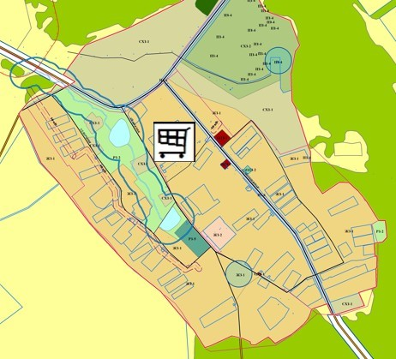

Условные обозначения
нестационарный торговый объект (киоск)
Координаты объекта
№ точки | X | Y
1 | 467096.54 | 3243541.38
2 | 467093.88 | 3243545.74
3 | 467090.02 | 3243543.19
4 | 467092.53 | 3243539.05

Адрес: д. Белькова, ул. Первомайская, 2а
Ассортимент: товары повседневного спроса
Тип: киоск
Период размещения: 1 раз в месяц, постоянно
Земли населенных пунктов
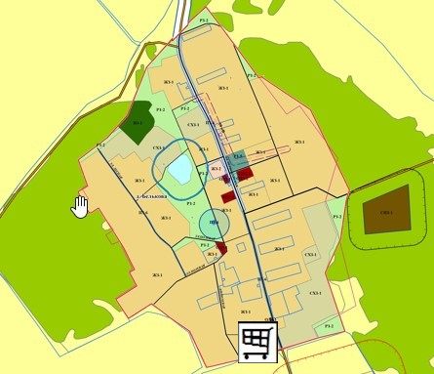

Условные обозначения
нестационарный торговый объект (киоск)
Координаты объекта
№ точки | X | Y
1 | 461808.94 | 3246214.77
2 | 461804.27 | 3246215.71
3 | 461805.24 | 3246220.36
4 | 461809.82 | 3246219.23

Адрес: д. Козлова, ул. Молодежная, 1
Ассортимент: товары повседневного спроса
Тип: павильон
Период размещения: 1 раз в месяц, постоянно
Земли населенных пунктов

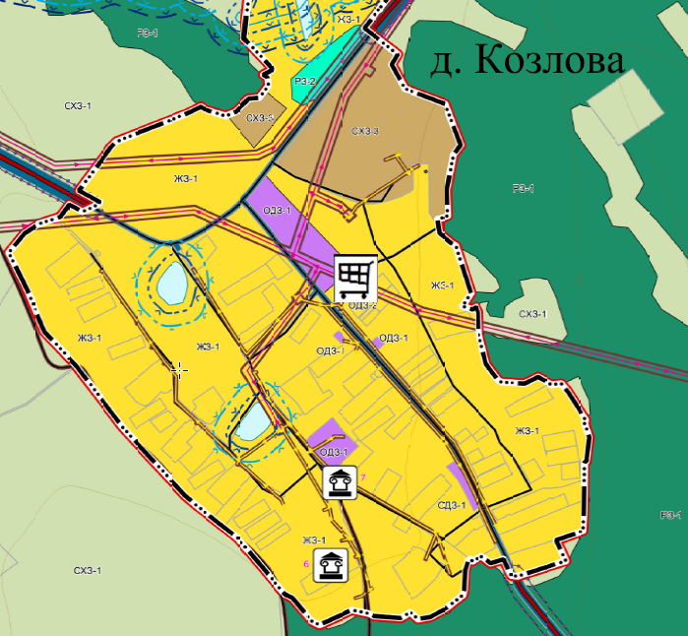

Условные обозначения
нестационарный торговый объект (павильон)
Координаты объекта
№ точки | X | Y
1 | 467634.37 | 3243368.48
2 | 467630.53 | 3243372.10
3 | 467634.30 | 3243375.63
4 | 467637.87 | 3243371.91

Приложение №2.4
к постановлению администрации
Черемховского районного
муниципального образования
от 18.06.2026 № 457-п

Схемы размещения нестационарных торговых объектов на территории Голуметского муниципального образования

Адрес: с. Голуметь, ул. Советская, 157
Ассортимент: товары повседневного спроса
Тип: павильон
Период размещения: постоянно
Земли населенных пунктов
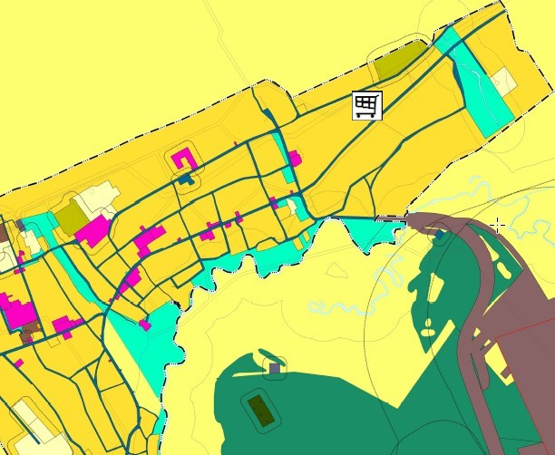

Условные обозначения
нестационарный торговый объект (павильон)
Координаты объекта
№ точки | X | Y
1 | 469560.20 | 3206853.94
2 | 469564.08 | 3206857.75
3 | 469567.60 | 3206854.03
4 | 469563.52 | 3206850.30

Приложение № _2.5
к постановлению администрации
Черемховского районного
муниципального образования
от 18.06.2026. № 457-п

Схемы размещения нестационарных торговых объектов на территории Зерновского муниципального образования

Адрес: п. Молочное, ул. Рабочая, 1А
Ассортимент: товары повседневного спроса
Тип: павильон
Период размещения: постоянно
Земли населенных пунктов
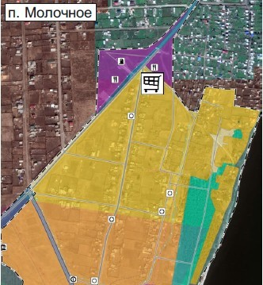

Условные обозначения
нестационарный торговый объект (павильон)
Координаты объекта
№ точки | X | Y
1 | 470074.56 | 3270779.36
2 | 470069.57 | 3270778.60
3 | 470068.81 | 3270783.45
4 | 470073.94 | 3270784.22

Схемы размещения нестационарных торговых объектов на территории Зерновского муниципального образования

Адрес: п. Молочное, 150 м северо-западнее ул. Рабочая
Ассортимент: товары повседневного спроса
Тип: павильон
Период размещения: постоянно
Земли населенных пунктов
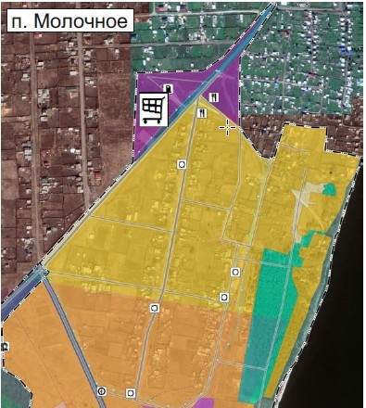

Условные обозначения
нестационарный торговый объект (павильон)
Координаты объекта
№ точки | X | Y
1 | 470079.00 | 3270720.78
2 | 470075.81 | 3270717.49
3 | 470079.33 | 3270714.19
4 | 470082.37 | 3270717.77

Приложение №2.6
к постановлению администрации
Черемховского районного
муниципального образования
от 18.06.2026 № 457-п

Схемы размещения нестационарных торговых объектов на территории Каменно-Ангарского муниципального образования

Адрес: с. Каменно-Ангарск, ул. Ангарская, 2
Ассортимент: товары повседневного спроса
Тип: палатка
Период размещения: постоянно
Земли населенных пунктов
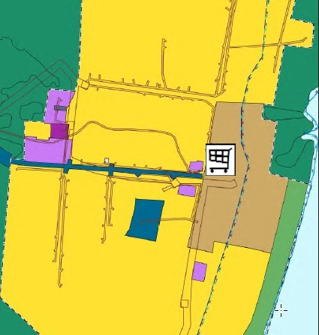

Условные обозначения
нестационарный торговый объект (палатка)
Координаты объекта
№ точки | X | Y
1 | 495202.45 | 3272640.97
2 | 495197.31 | 3272640.26
3 | 495198.02 | 3272635.18
4 | 495203.16 | 3272635.96

Приложение № _2.7
к постановлению администрации
Черемховского районного
муниципального образования
от 18.06.2026 № 457-п

Схемы размещения нестационарных торговых объектов на территории Лоховского муниципального образования

Адрес: Лоховское муниципальное образование, правая сторона автомобильной дороги федерального значения Р-255 «Сибирь» 1741 км
Ассортимент: продовольственные товары
Тип: палатка
Период размещения: 1 раз в месяц, постоянно
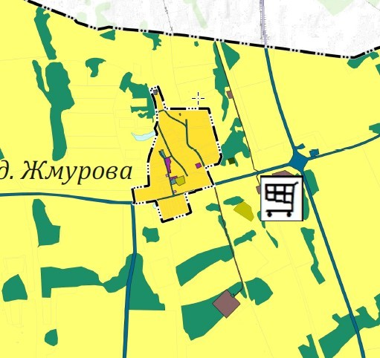

Условные обозначения
нестационарный торговый объект (палатка)
Координаты объекта
№ точки | X | Y
1 | 478477.94 | 3244157.40
2 | 478473.81 | 3244159.22
3 | 478475.39 | 3244163.75
4 | 478479.62 | 3244161.68

Адрес: Российская Федерация, Иркутская область, Черемховский район, д. Жмурова,
ул. Трактовая, земельный участок 9.
Ассортимент: товары повседневного спроса
Тип: павильон
Период размещения: постоянно

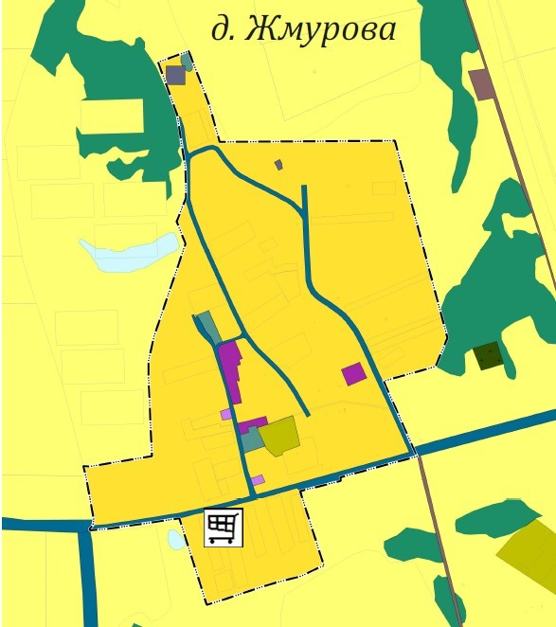

Условные обозначения
нестационарный торговый объект (павильон)
Координаты объекта
№ точки | X | Y
1 | 478204.64 | 3242549.68
2 | 478205.85 | 3242554.48
3 | 478210.37 | 3242553.38
4 | 478209.30 | 3242548.45

Приложение № 2.8
к постановлению администрации
Черемховского районного
муниципального образования
от 18.06.2026 № 457-п

Схемы размещения нестационарных торговых объектов на территории Михайловского муниципального образования

Адрес: рп. Михайловка, ул. Ленина, 2
Ассортимент: печатная продукция, товары повседневного спроса
Тип: киоск
Период размещения: постоянно
Земли населенных пунктов

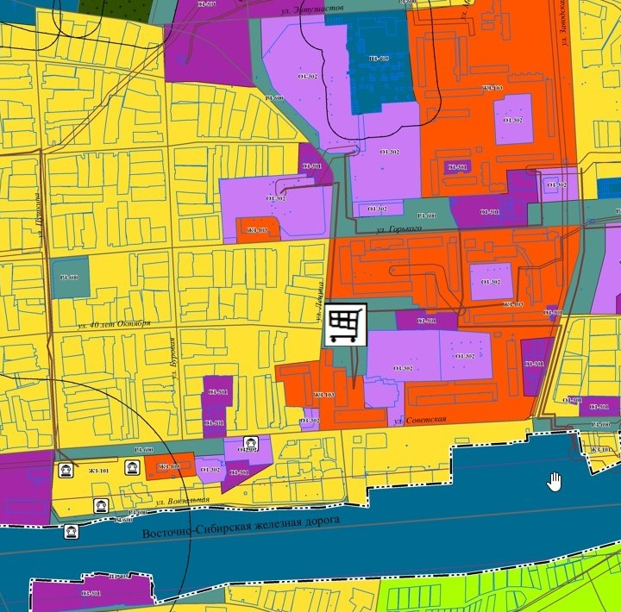

Условные обозначения
нестационарный торговый объект (киоск)
Координаты объекта
№ точки | X | Y
1 | 458781.34 | 3267383.51
2 | 458779.20 | 3267387.60
3 | 458774.96 | 3267385.19
4 | 458777.33 | 3267381.10

Адрес: рп. Михайловка, ул. Пушкина, 11
Ассортимент: товары повседневного спроса
Тип: киоск
Период размещения: постоянно
Земли населенных пунктов

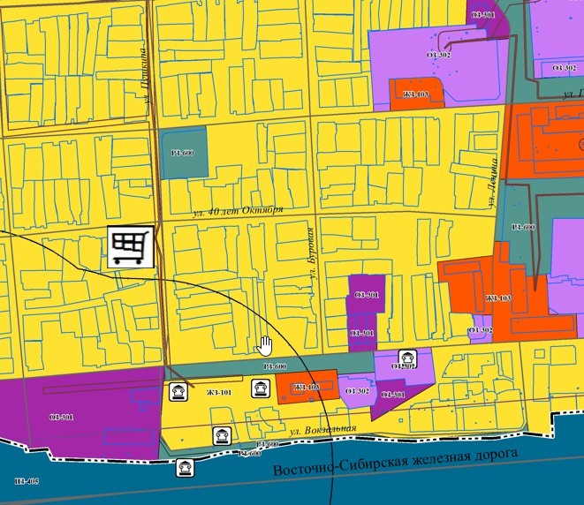

Условные обозначения
нестационарный торговый объект (киоск)
Координаты объекта
№ точки | X | Y
1 | 459116.55 | 3266925.75
2 | 459111.93 | 3266923.75
3 | 459114.07 | 3266918.75
4 | 459118.70 | 3266921.12

Адрес: рп. Михайловка, ул. Новая, 5
Ассортимент: товары повседневного спроса
Тип: киоск
Период размещения: постоянно
Земли населенных пунктов

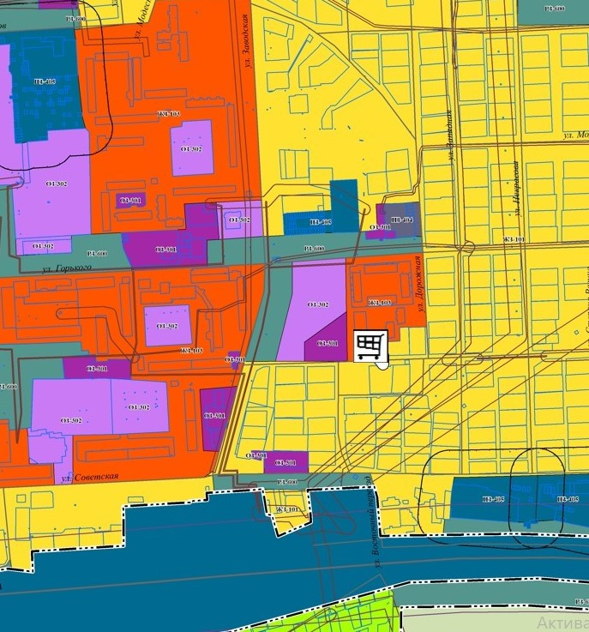

Условные обозначения
нестационарный торговый объект (киоск)
Координаты объекта
№ точки | X | Y
1 | 458540.62 | 3268088.65
2 | 458535.80 | 3268086.40
3 | 458538.40 | 3268081.61
4 | 458542.92 | 3268083.91

Адрес: рп. Михайловка, ул. Горького, 2 торговая площадь
Ассортимент: товары повседневного спроса
Тип: палатка
Период размещения: постоянно
Земли населенных пунктов
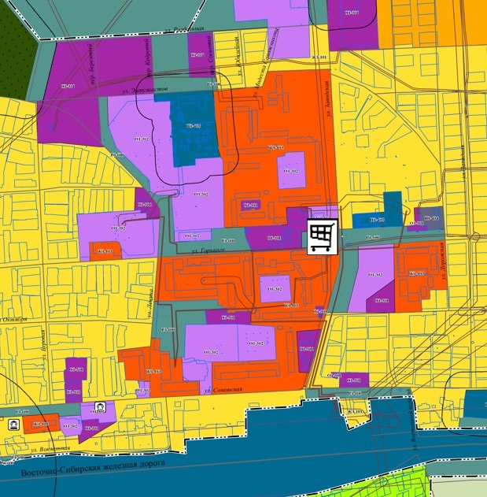

Условные обозначения
нестационарный торговый объект (палатка)
Координаты объекта
№ точки | X | Y
1 | 458872.41 | 3267952.53
2 | 458870.19 | 3267957.23
3 | 458865.98 | 3267955.30
4 | 458868.21 | 3267950.51

Адрес: рп. Михайловка, ул. Вокзальная, 18
Ассортимент: печатная продукция, товары повседневного спроса
Тип: павильон
Период размещения: постоянно
Земли населенных пунктов
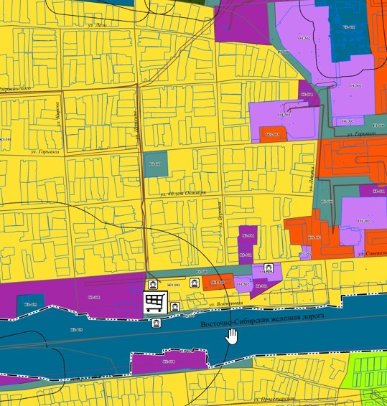

Условные обозначения
нестационарный торговый объект (павильон)
Координаты объекта
№ точки | X | Y
1 | 458734.75 | 3266927.15
2 | 458732.68 | 3266931.47
3 | 458736.96 | 3266933.47
4 | 458739.13 | 3266929.08

Приложение №2.9
к постановлению администрации
Черемховского районного
муниципального образования
от 18.06.2026 № 457-п

Схемы размещения нестационарных торговых объектов на территории Нижнеиретского муниципального образования

Адрес: с. Нижняя Иреть, ул. Советская, 29
Ассортимент: товары повседневного спроса
Тип: палатка
Земли населенных пунктов

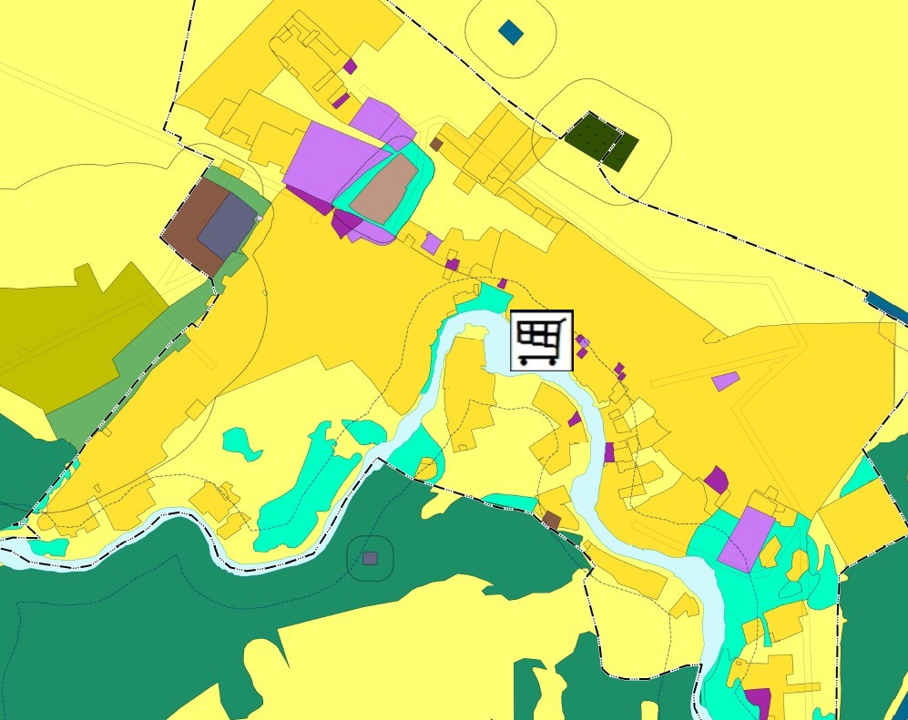

Условные обозначения
нестационарный торговый объект (палатка)
Координаты объекта
№ точки | X | Y
1 | 462010.15 | 3214020.44
2 | 462006.98 | 3214024.36
3 | 462003.06 | 3214021.42
4 | 462006.47 | 3214017.66

Приложение № _2.10
к постановлению администрации
Черемховского районного
муниципального образования
от 18.06.2026 № 457-п

Схемы размещения нестационарных торговых объектов на территории Новогромовского муниципального образования

Адрес: д. Забитуй, 1733+400 м
Ассортимент: товары повседневного спроса
Тип: палатка
Период размещения: 1 раз в месяц, постоянно
Земли населенных пунктов
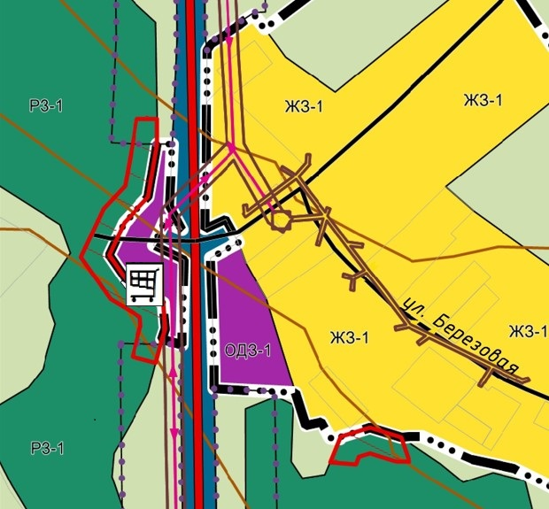
Условные обозначения
нестационарный торговый объект (палатка)
Координаты объекта
№ точки | X | Y
1 | 452891.75 | 3264690.74
2 | 452887.55 | 3264687.22
3 | 452891.04 | 3264683.13
4 | 452895.01 | 3264686.94

Адрес: д. Катом, ул. Тополиная, 2
Ассортимент: товары повседневного спроса
Тип: киоск
Период размещения: 1 раз в месяц, постоянно
Земли населенных пунктов
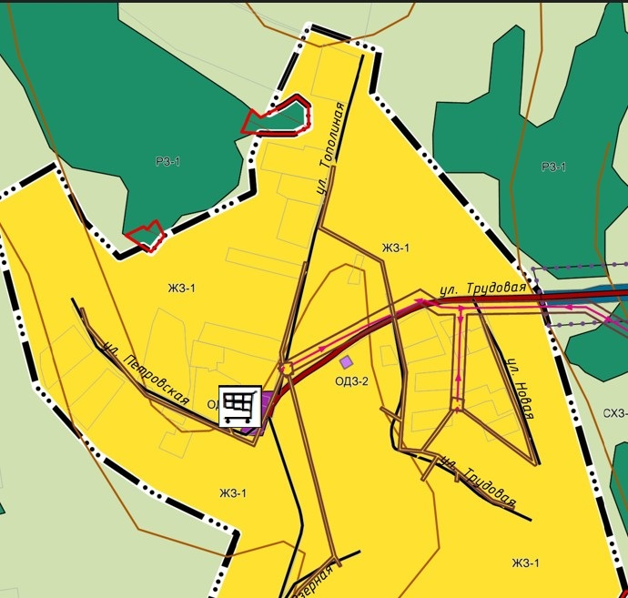
Условные обозначения
нестационарный торговый объект (киоск)
Координаты объекта
№ точки | X | Y
1 | 481213.59 | 3238282.83
2 | 481214.86 | 3238277.89
3 | 481209.63 | 3238276.48
4 | 481208.44 | 3238281.49

Адрес: д. Малиновка, 1729 км автодороги Р-255 "СИБИРЬ" (левая сторона)
Ассортимент: продовольственные товары
Тип: палатка
Период размещения: 1 раз в месяц, постоянно

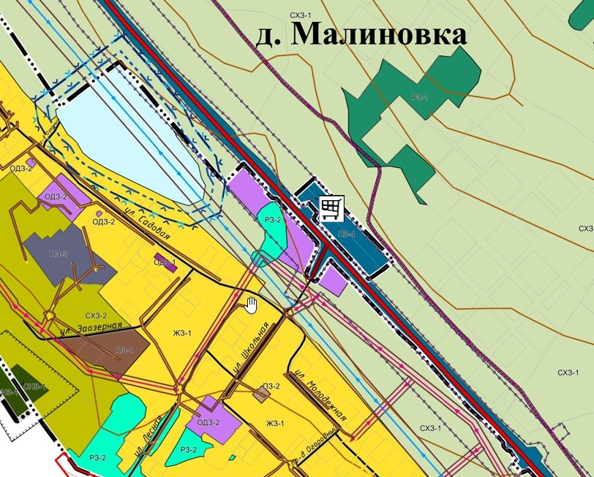

Условные обозначения
нестационарный торговый объект (палатка)
Координаты объекта
№ точки | X | Y
1 | 488272.66 | 3239602.50
2 | 488269.07 | 3239605.57
3 | 488272.24 | 3239609.67
4 | 488276.01 | 3239606.29

Адрес: д. Малиновка, 1729 км автодороги Р-255 "СИБИРЬ" (правая сторона)
Ассортимент: продовольственные товары
Тип: палатка
Период размещения: 1 раз в месяц, постоянно

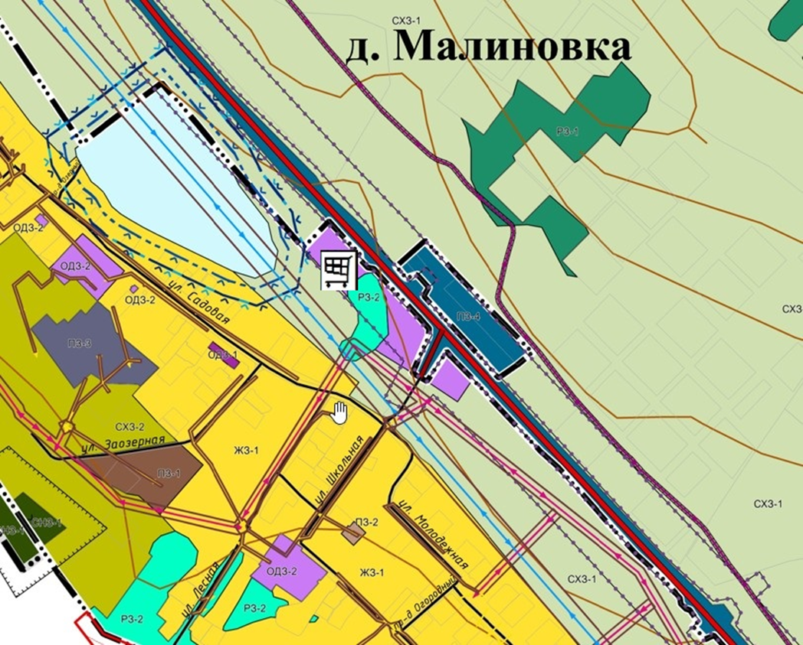

Условные обозначения
нестационарный торговый объект (палатка)
Координаты объекта
№ точки | X | Y
1 | 488326.48 | 3239488.43
2 | 488330.50 | 3239484.89
3 | 488327.43 | 3239480.84
4 | 488323.43 | 3239484.40

Адрес: д. Малиновка, ул. Молодёжная, 14 А
Ассортимент: товары повседневного спроса
Тип: павильон
Период размещения: 1 раз в месяц, постоянно

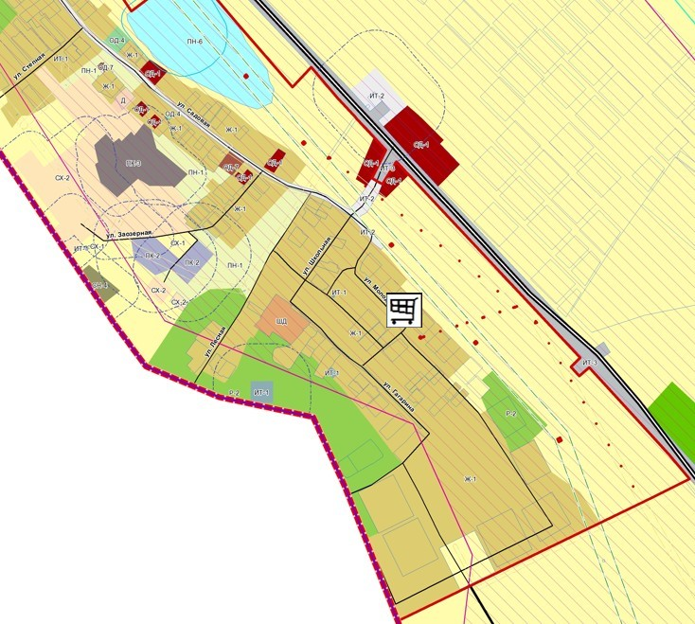

Условные обозначения
нестационарный торговый объект (павильон)
Координаты объекта
№ точки | X | Y
1 | 487654.09 | 3239718.53
2 | 487657.42 | 3239721.88
3 | 487653.97 | 3239725.21
4 | 487650.77 | 3239721.84

Приложение № 2.11
к постановлению администрации
Черемховского районного
муниципального образования
от 18.06.2026 № 457-п

Схемы размещения нестационарных торговых объектов на территории Новостроевского муниципального образования

Адрес: п. Новостройка, ул. Школьная, 37
Ассортимент: промышленные товары
Тип: палатка
Период размещения: 1 раз в месяц, постоянно
Земли населенных пунктов

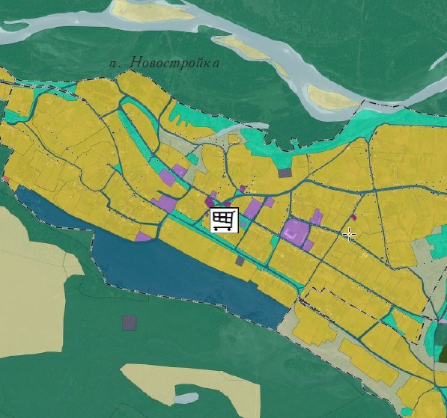

Условные обозначения
нестационарный торговый объект (палатка)
Координаты объекта
№ точки | X | Y
1 | 462021.20 | 3168980.17
2 | 462018.69 | 3168984.18
3 | 462014.50 | 3168981.60
4 | 462017.51 | 3168977.45

Приложение № 2.12
к постановлению администрации
Черемховского районного
муниципального образования
от 18.06.2026 № 457-п

Схемы размещения нестационарных торговых объектов на территории Онотского муниципального образования

Адрес: с. Онот, ул. Советская, 17а
Ассортимент: товары повседневного спроса
Тип: киоск
Период размещения: 1 раз в месяц
Земли населенных пунктов
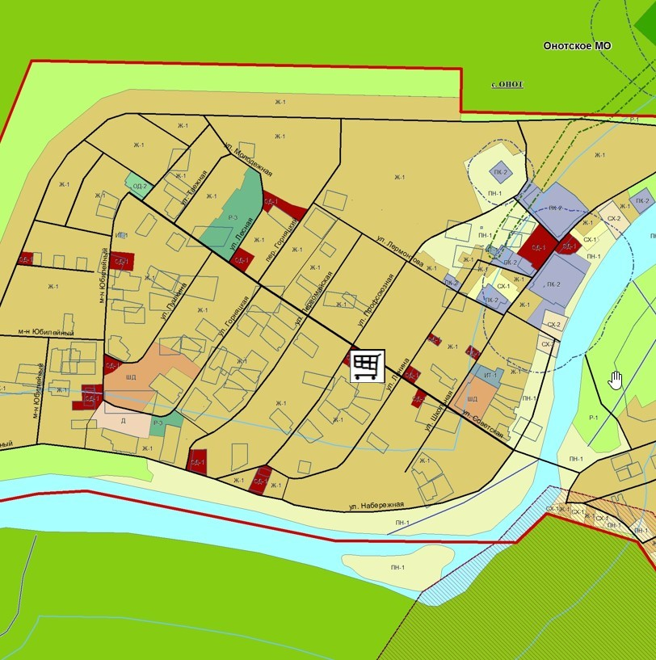

Условные обозначения
нестационарный торговый объект (киоск)
Координаты объекта
№ точки | X | Y
1 | 434868.14 | 3183756.20
2 | 434865.29 | 3183760.36
3 | 434860.75 | 3183757.51
4 | 434863.79 | 3183753.05

Приложение № _2.13
к постановлению администрации
Черемховского районного
муниципального образования
от 18.06.2026 № 457-п

Схемы размещения нестационарных торговых объектов на территории Парфеновского муниципального образования

Адрес: д. Савинская, 41-1а
Ассортимент: товары повседневного спроса
Тип: киоск
Период размещения: постоянно
Земли населенных пунктов
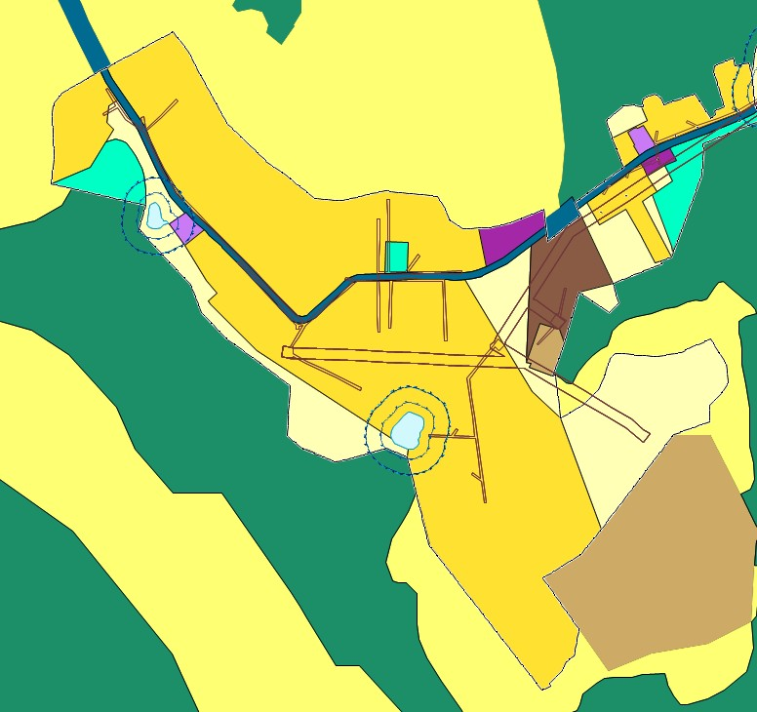
Условные обозначения
нестационарный торговый объект (киоск)
Координаты объекта
№ точки | X | Y
1 | 459183.60 | 3241768.70
2 | 459179.30 | 3241771.52
3 | 459176.56 | 3241766.94
4 | 459181.08 | 3241764.31

Адрес: с. Парфеново, ул. Долгих, 21Б
Ассортимент: промышленные товары
Тип: палатка
Период размещения: 1 раз в месяц, постоянно
Земли населенных пунктов
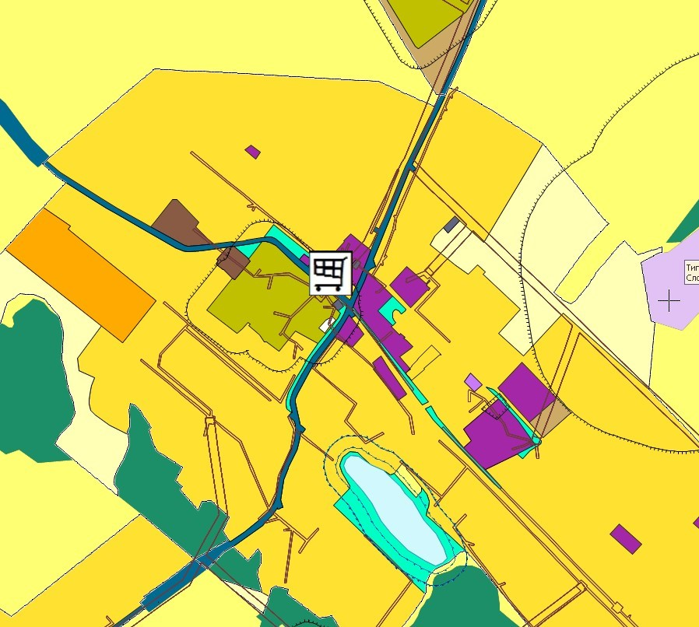

Условные обозначения
нестационарный торговый объект (палатка)
Координаты объекта
№ точки | X | Y
1 | 462659.21 | 3237686.64
2 | 462662.59 | 3237691.39
3 | 462657.54 | 3237695.23
4 | 462654.12 | 3237690.27

Адрес: д. Топка, ул.
Центральная, 14-2а
Ассортимент: товары повседневного спроса
Тип: киоск
Период размещения: постоянно
Земли населенных пунктов
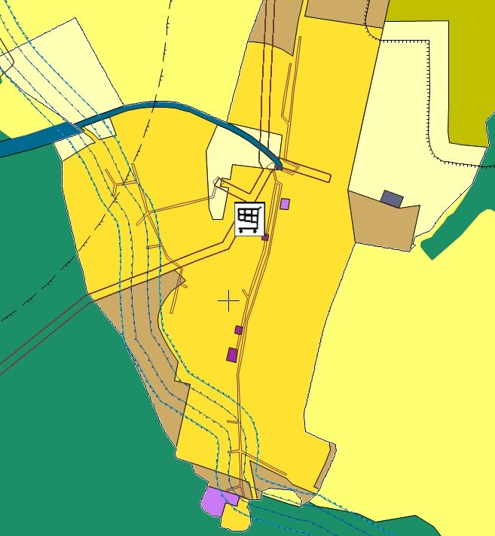

Условные обозначения
нестационарный торговый объект (киоск)
Координаты объекта
№ точки | X | Y
1 | 456901.38 | 3237071.61
2 | 456900.59 | 3237076.45
3 | 456894.98 | 3237075.34
4 | 456895.75 | 3237070.45

Приложение № _2.14
к постановлению администрации
Черемховского районного
муниципального образования
от 18.06.2026 № 457-п

Схемы размещения нестационарных торговых объектов на территории Саянского муниципального образования

Адрес: с. Саянское, ул. Саянская, 12А
Ассортимент: промышленные товары
Тип: киоск
Период размещения: 1 раз в месяц, постоянно
Земли населенных пунктов
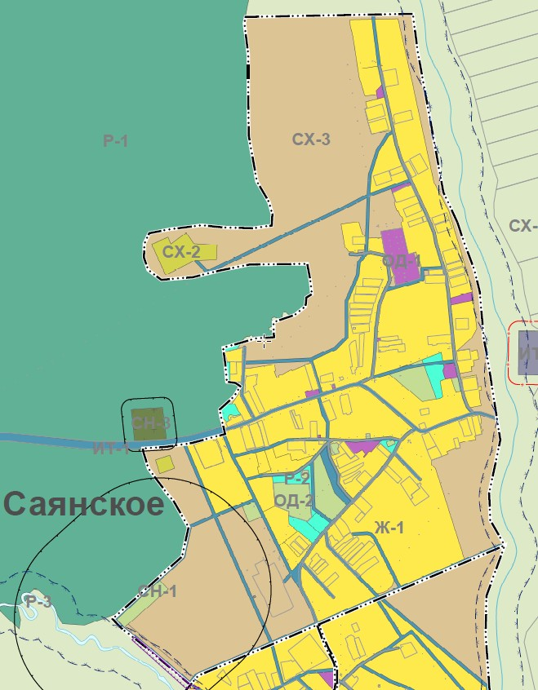

Условные обозначения
нестационарный торговый объект (киоск)
Координаты объекта
№ точки | X | Y
1 | 472052.94 | 3197536.86
2 | 472054.47 | 3197542.13
3 | 472049.32 | 3197543.82
4 | 472047.80 | 3197538.39

Приложение № 2.15
к постановлению администрации
Черемховского районного
муниципального образования
от 18.06.2026 № 457-п

Схемы размещения нестационарных торговых объектов на территории Тальниковского муниципального образования

Адрес: с. Тальники, ул. Лесозаготовительная, 66/А
Ассортимент: промышленные товары
Тип: палатка
Период размещения: постоянно
Земли населенных пунктов
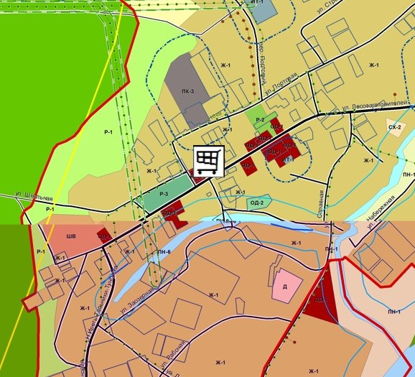

Условные обозначения
нестационарный торговый объект (палатка)
Координаты объекта
№ точки | X | Y
1 | 439201.12 | 3207926.88
2 | 439196.61 | 3207929.90
3 | 439193.93 | 3207925.38
4 | 439198.58 | 3207922.71

Приложение № 2.16
к постановлению администрации
Черемховского районного
муниципального образования
от 18.06.2026 № 457-п

Схемы размещения нестационарных торговых объектов на территории Тунгусского муниципального образования

Адрес: с. Тунгуска, ул. Октябрьская, 33 б
Ассортимент: товары повседневного спроса
Тип: киоск
Период размещения: 1 раз в месяц, постоянно
Земли населенных пунктов
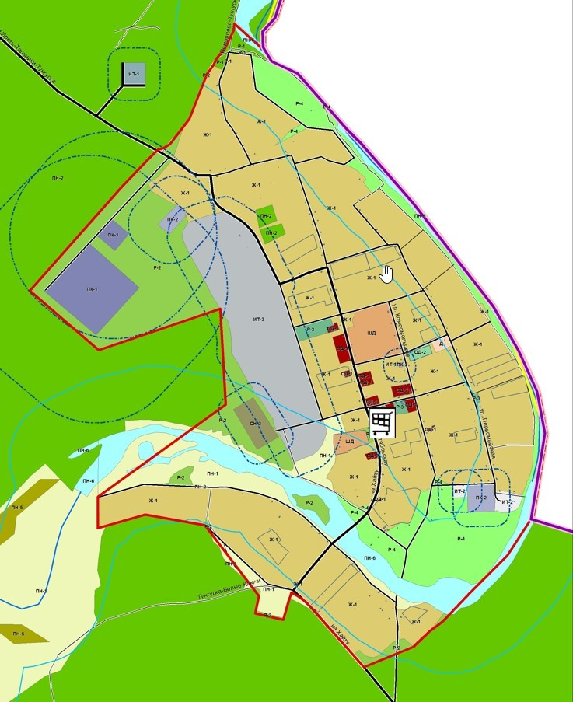

Условные обозначения
нестационарный торговый объект (киоск)
Координаты объекта
№ точки | X | Y
1 | 424239.25 | 3233603.25
2 | 424234.07 | 3233604.67
3 | 424235.13 | 3233610.02
4 | 424240.64 | 3233608.54

Приложение № _2.17
к постановлению администрации
Черемховского районного
муниципального образования
от 18.06.2026 № 457-п

Схемы размещения нестационарных торговых объектов на территории Узколугского муниципального образования

Адрес: с. Узкий Луг, ул. Центральная, 43
Ассортимент: газеты, журналы, семена
Тип: киоск
Период размещения: 1 раз в месяц
Земли населенных пунктов

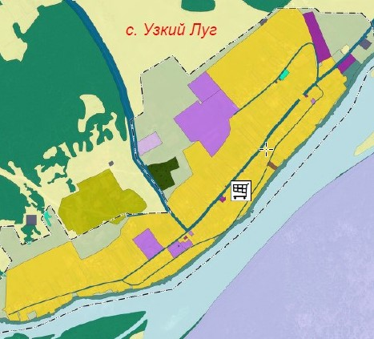

Условные обозначения
нестационарный торговый объект (киоск)
Координаты объекта
№ точки | X | Y
1 | 452891.75 | 3264690.74
2 | 452887.55 | 3264687.22
3 | 452891.04 | 3264683.13
4 | 452895.01 | 3264686.94

Адрес: с. Узкий Луг, ул. Центральная, 43 а
Ассортимент: промышленные товары
Тип: палатка
Период размещения: 1 раз в месяц
Земли населенных пунктов

Условные обозначения
нестационарный торговый объект (палатка)
Координаты объекта
№ точки | X | Y
1 | 452898.76 | 3264682.27
2 | 452895.60 | 3264685.72
3 | 452891.68 | 3264682.45
4 | 452895.16 | 3264678.75

